АДМИНИСТРАЦИЯ БЕРЕЖНОВСКОГО СЕЛЬСКОГО ПОСЛЕНИЯ
НИКОЛАЕВСКОГО МУНИЦИПАЛНОГО РАЙОНА ВОЛГОГРАДСКОЙ ОБЛАСТИ

УТВЕРЖДАЮ:
Глава Бережновского
сельского поселения:
___________________ И.А.Сидоренко
«___» _____________ 2017г.

ПРОЕКТ
БЛАГОУСТРОЙСТВА ЗОНЫ ОТДЫХА И ДОСУГА
В СЕЛЕ БЕРЕЖНОВКА

Разработан администрацией Бережновского сельского поселения Николаевского муниципального района Волгоградской области

с.Бережновка 2017г.

СОДЕРЖАНИЕ ПРОЕКТА

НАИМЕНОВАНИЕ | СТРАНИЦА
Описание проекта | 3-6
Паспорт проекта

Наименование администрации | 8
Полное название проекта | 8
Цель и задачи проекта | 8
Место реализации проекта | 8
Ожидаемые результаты | 8
Целевая группа | 9
Механизмы реализации | 9
1. Мощение высококачественной тротуарной плиткой. | 10-12
2. Установка фонарного освещения. | 13-14
3. Организация поливного водоснабжения. | 15-16
4. Установка металлического декоративного ограждения. | 17
5. Обеспечение территории оборудования для отдыха граждан и детского игрового оборудования. | 18
6.Озеленение территории парка культуры и отдыха. | 19
7. Установка видеонаблюдения. | 20
8. Приведение в надлежащий вид прилегающих территорий, зданий, сооружений. | 21
Этапы и сроки реализации | 22
Технико- экономическое обоснование проекта. | 22
Эффективность от реализации проекта | 23
Проектные материалы

Генеральный план | 25-26
Визуализация | 27-32
Примеры элементов обустройства зоны отдыха и досуга | 33-36
Ассортиментная ведомость посадочного материала | 37-38
Примеры малых архитектурных форм | 39-40
Детское оборудование | 41-42
Ориентировочный расчет стоимости

- Инициаторы проекта
Администрация Бережновского сельского поселения.

- Описание проекта
- Описание проблемы и обоснование ее актуальности для сообщества.

Концепция долгосрочного социально-экономического развития Российской Федерации на период до 2020 года, утвержденная распоряжением правительства от 17.11.2008 года №1662-р, определяет территории с уникальными природными и климатическими условиями в качестве одного из проявлений инновационного и социального направлений долгосрочного социально-экономического развития страны. Территория, выбранная для благоустройства, исторически сложилась, как место проведения массовых мероприятий, что в купе с патриотической, православной и культурной составляющей определяет этот центр как важнейшую общественно-социальную площадку Бережновского поселения
В рамках представленного проекта, на основании общественного мнения, решения совета депутатов и мониторинга проблем организации мест общественного пользования, определены основные направления благоустройства Бережновского сельского поселения.
Важнейшей задачей администрации Бережновского сельского поселения Николаевского муниципального района Волгоградской области является формирование и обеспечение среды, комфортной и благоприятной для проживания населения поэтому современный населенный пункт невозможно представить без зоны отдыха и досуга . Где жителя села будут отдыхать после рабочих будней, гулять с детьми, общаться с друзьями.
Масштаб проекта: создание комфортной среды для проведения общественно-массовых мероприятий, культурного отдыха гостей и жителей поселения размером 3700 м2, расположенная на территории с.Бережновка. Каждый житель, от мала до велика, сможет провести свое свободное время в зоне отдыха и досуга.
Строительство зоны отдыха и досуга позволит решить целый комплекс задач:
- проведение культурно-массовых мероприятий, как местного, так и регионального уровней;
- развитие и поддержка культурно - досугового развития в с.Бережновка;
- создание благоприятных условий для самореализации талантливых молодежи;
- уменьшение оттока молодёжи и жителей из села;
- повышение демографических показателей;
- формирование патриотического настроя и любви к своей малой родине.
Социально- экономическая эффективность реализации проекта заключается в том, что на благоустраиваемой территории уже расположены детская игровая площадка и летняя танцевальная площадка, что позволит сократить затраты и сделать комплекс для семейного отдыха, повысит эстетическую привлекательность административного центра села и повысит комфортность и туристическую привлекательность.
По итогам социологического опроса, проведенного ТОСом с.Бережновка среди жителей, проект создания зоны отдыха и досуга оказался очень востребованным, из 65% опрошенных 60 % человек, указали на нехватку мест для организованного культурного отдыха, и одобрили идею строительства зоны отдыха и досуга. Хочется отметить тот факт, что мнения людей разных возрастов совпали. Жители села считают наличие данной зоны необходимым по следующим причинам:
- негде отдохнуть вместе с детьми;
- нет места, где можно было бы пообщаться с друзьями;
- необходимо место для культурно- массового отдыха всей семьи.
25% опрошенного населения готовы принять участие в благоустройстве данного проекта.
Создание такой зоны даёт больше возможностей жителям села организовать свой досуг на свежем воздухе.
В связи с выше изложенным, назрела острая необходимость в создании такой зоны отдыха и досуга для жителей села, как комфортной и безопасной среды для время препровождения. Необходимость работ по созданию территории в соответствии с современными требованиями к уровню благоустройства мест культуры и отдыха.
- Цели и задачи проекта
Цель:
Создание гармоничных и благоприятных условий проживания жителей за счет совершенствования внешнего благоустройства административного центра села. Формирование условий для устойчивого социально-экономического развития территории, создание гармоничной архитектурно-ландшафтного ансамбля за счет строительства современной зоны отдыха и досуга

Задачи:
- благоустройство территории населенного пункта путем строительства зоны отдыха и досуга;
- развитие культурно- массовой работы с населением;
- озеленение территории с целью создания здоровой эколого-эстетической обстановки и снижения негативного воздействия автомобильного транспорта на окружающую среду.

СХЕМА ОЧЕРЕДЕЙ ОСВОЕНИЯ
Проект рассчитан на 2018 г. и осуществляется в три этапа: подготовительный, основной и заключительный.
№ | Мероприятие |  | Результат
1 этап: организационно-подготовительный
 | - Проведение мониторинга  - Принятие Советом депутатов Бережновского сельского поселения решения «О благоустройстве зоны отдыха и досуга» |  | 60% положительно отнеслись к строительству зоны отдыха и досуга, 25 % жителей с. Бережновки примут непосредственное участие в реализации проекта  № 145/87 от 23.11.2017г.
 | Согласование с администрацией сельского поселения места для строительства |  | Площадь территории 3700 м2
 | Разработка сметной документации |  | Утвержденные сметы на проведение работ
 | Кадровое обеспечение |  | 100%
2 этап: основной
 | Планировка и расчистка территории под строительство парка |  | Подготовлена территория  3700 м2.  Привлечены добровольцы
 | Заключение договоров на поставку и установку оборудования |  | Заключенные договора с поставщиками и подрядчиками
3 этап: заключительный
 | Торжественное открытие |  | Праздничное мероприятие для жителей и гостей станицы
 | Сопоставление поставленных задач и достигнутых результатов |  | Анализ проделанной работы

- Ожидаемые результаты проекта
В ходе реализации проекта планируется достичь следующих результатов:

- Качественные показатели:

- совершенствование эстетического состояния территории поселения,
- создание максимально комфортных и безопасных условий для отдыха и досуга жителей и гостей села;
- развитие зоны общественных рекреационных территорий;
- увеличения процента соответствия объектов внешнего благоустройства по ГОСТу;
- увеличение площади зеленых насаждений на территории поселения.

- Количественные показатели:

- Появление новых архитектурных объектов в с.Бережновка;
- Увеличение количества людей, ведущих здоровый образ жизни на 19%;
- Уменьшение количества детей и молодежи, которые бесцельно проводят свободное время на 13%;
- Не менее 120 детей, подростов, взрослых ежедневно будут посещать зону отдыха и досуга;
- 101 житель будут привлечены для работы по озеленению и санитарного содержания зоны отдыха и досуга на добровольной основе.

Дальнейшее развитие проекта

По окончании благоустройства зона отдыха и досуга сможет стать визитной карточкой села Бережновки, любимым местом для посещения не только жителей, но и гостей села.
В дальнейшем предполагается установка значков, запрещающих распитие алкоголя, курения, выгула собак в зонах отдыха.

ВОЗМОЖНЫЕ РИСКИ В ХОДЕ РЕАЛИЗАЦИИ ПРОГРАММЫ

На результаты реализации Проекта могут повлиять несвоевременное и недостаточное ее финансирование, нарушение сроков выполнения работ.
Снижению возможных рисков будет способствовать качественное выполнение договорных обязательств исполнителями работ, а также организация Администрацией Бережновского сельского поселения контроля за наличием необходимых документов по реализации Проекта.
В целях минимизации указанных рисков в процессе реализации Проекта предусматривается проведение мониторинга выполнения Проекта, регулярного анализа причин отклонения от плановых значений конечных показателей. При необходимости может осуществляться корректировка показателей и мероприятий Проекта, а также перераспределение объемов финансирования в зависимости от изменения значимости решаемых задач в ходе реализации Проекта.

- Календарный план проекта

Наименование мероприятия (указываются только те части, которые имеют непосредственное отношение к проекту) | Сроки реализации | Ответственный исполнитель
Проектные, изыскательские и другие подготовительные работы:
Демонтаж расположенных на данных участках сооружений  Расчистка и планирование территории,  Вертикальная планировка участка, разбивочные работы | Март –апрель 2018г. | Администрация Бережновского  сельского поселения Николаевского муниципального района Волгоградской области
Ремонтно-строительные работы:
Устройство покрытий пешеходных дорожек из брусчатки  Установка ограждения  Установка малых архитектурных форм  Устройство поливочного трубопровода  Установка уличного освещения и видеонаблюдения | Апрель –май 2018г. | Администрация Бережновского  сельского поселения Николаевского муниципального района Волгоградской области
Прочая деятельность
Сдача объекта  Работы по озеленению  Торжественное открытие зоны отдыха и досуга | июнь 2018г. | Администрация Бережновского  сельского поселения Николаевского муниципального района Волгоградской области

Глава администрации Бережновского сельского поселения
Николаевского муниципального района Волгоградской области И.А.Сидоренко
(М.П., подпись) (расшифровка подписи)

ПАСПОРТ

на участие в Волгоградском областном конкурсе проектов (программ)
по благоустройству территорий муниципальных образований Волгоградской области

ПАСПОРТ

на участие в Волгоградском областном конкурсе
проектов (программ) по благоустройству территорий муниципальных
образований Волгоградской области

- Наименование администрации

Администрация Бережновского сельского поселения Николаевского муниципального района Волгоградской области.

- Полное наименование проекта (программы):
Строительство зоны отдыха и досуга.

- Цель и задачи проекта (программы):

Цели:
Территориально-пространственная организация территории Бережновского сельского поселения методами территориального планирования в целях формирования условий для устойчивого социально-экономического развития территории, создание гармоничной архитектурно-ландшафтного ансамбля за счет строительства современной зоны отдыха и досуга
- улучшение внешнего облика сельского поселения.

Задачи:
- создание комфортной среды для проведения общественно-массовых мероприятий, культурного отдыха гостей и жителей поселения;
- преобразование внешнего вида центра села
- озеленение территории с целью создания здоровой эколого-эстетической обстановки и снижения негативного воздействия автомобильного транспорта на окружающую среду.

- Место реализации проекта (программы)

с.Бережновка Николаевского муниципального района Волгоградской области.

- Ожидаемые результаты
В ходе реализации проекта планируется достичь следующих результатов:
- совершенствование эстетического состояния территории поселения, создание максимально комфортных и безопасных условий для отдыха и досуга жителей и гостей села;
- развитие зоны общественных рекреационных территорий;

- увеличение площади зеленых насаждений на территории поселения.
- повышение престижа проживания в сельской местности, уменьшение миграции трудоспособного населения, привлечение молодежи в сельскую местность.
- в ходе реализации проекта по благоустройству у жителей всех возрастных групп появится необходимая благоустроенная территория для полноценного отдыха и досуга.
- данная зона отдыха и досуга станет визитной карточкой Бережновского сельского поселения.

- Целевая группа, на которую рассчитан проект (программа):
Население с. Бережновка, в том числе: учащиеся Бережновской средней школы, молодежь с.Бережновка, жители пожилого возраста. Непосредственно пользу получат жители села, косвенно получат пользу гости и туристы.

- Механизмы реализации (перечень действий, мероприятий):
- создание рабочей группы по проекту;
- проведение анализа состояния существующей инфраструктуры и мемориальных объектов;
- разработка проекта «Строительство зоны отдыха и досуга»
- проведение конкурса конструктивных способов определения поставщиков;
- осуществление контроля за ходом строительства.

Настоящая Программа включает в себя комплекс мероприятий, направленных на решение вопросов сохранения жизнеспособности, защитных экологических функций, восстановления ландшафтно-архитектурного благоустройства села, обеспечивающих улучшение и поддержание комфортности среды жизни населения и состава атмосферы.
Реализация проекта возможна в форме социально-значимых работ.
В ходе работ по благоустройству будут проведены комплексные работы по дополнительному озеленению. Зеленые насаждения имеют немаловажное значение в очищении воздуха от пыли и газов. Следовательно, реализация проекта должна оказать положительное влияние на состояние окружающей среды.

- Мощение высококачественной тротуарной плиткой.

Цели и задачи:
- укладка тротуарной плитки на территории зоны отдыха и досуга;
- обеспечение комфортных условий для отдыха, проведения общественно-массовых мероприятий, передвижения граждан;
- обеспечение комфортных условий для движения инвалидов и других маломобильных групп населения;
- улучшение внешнего облика административного центра поселения.

Описание направления проекта:

При изучении покрытий для мощения мы рассмотрели такие материалы как: натуральный камень, декоративная плитка. Клинкерный кирпич, декоративный и обыкновенный бетон, дерево, трава, бетонные плиты. Почвопокровные растения. Более подходящим для нас показалось плиточное мощение, так как с его помощью мы создадим общее композиционное решение зоны отдыха и досуга.
Тротуарная плитка удобна в обслуживании и требует минимальных затрат. Тротуарную плитку легко разобрать, изменить форму тротуара, легко провести под нее подземные коммуникации. Также тротуарная плитка быстро укладывается и требует минимальных трудозатрат. Существуют большие возможности при укладке плитки использования различных рисунков, орнаментов. Тротуарная плитка устойчива к природным условиям, маловосприимчива к разрушительному воздействию дождя, ветра и прямых солнечных лучей.

Основные мероприятия, предлагаемые к реализации в рамках направления проекта:

1 | Подготовка основания для укладки тротуарной плитки
2 | Приобретение тротуарной плитки
3 | Укладка тротуарной плитки
4 | Укладка бордюров
5 | Укладка пандуса

Расчет-обоснование стоимости направления проекта (локальный сметный расчет на устройство брусчатки прилагается)

Эффект от реализации мероприятий в рамках направления
«Мощение высококачественной тротуарной плиткой»

- укладка тротуарной плитки на территории укладка тротуарной плитки на территории зоны отдыха и досуга;
- обеспечение комфортных условий для отдыха, проведения общественно-массовых мероприятий, передвижения граждан;
- обеспечение комфортных условий для движения инвалидов и других маломобильных групп населения;
- улучшение внешнего облика административного центра поселения.
Схема мощения тротуарной плитки
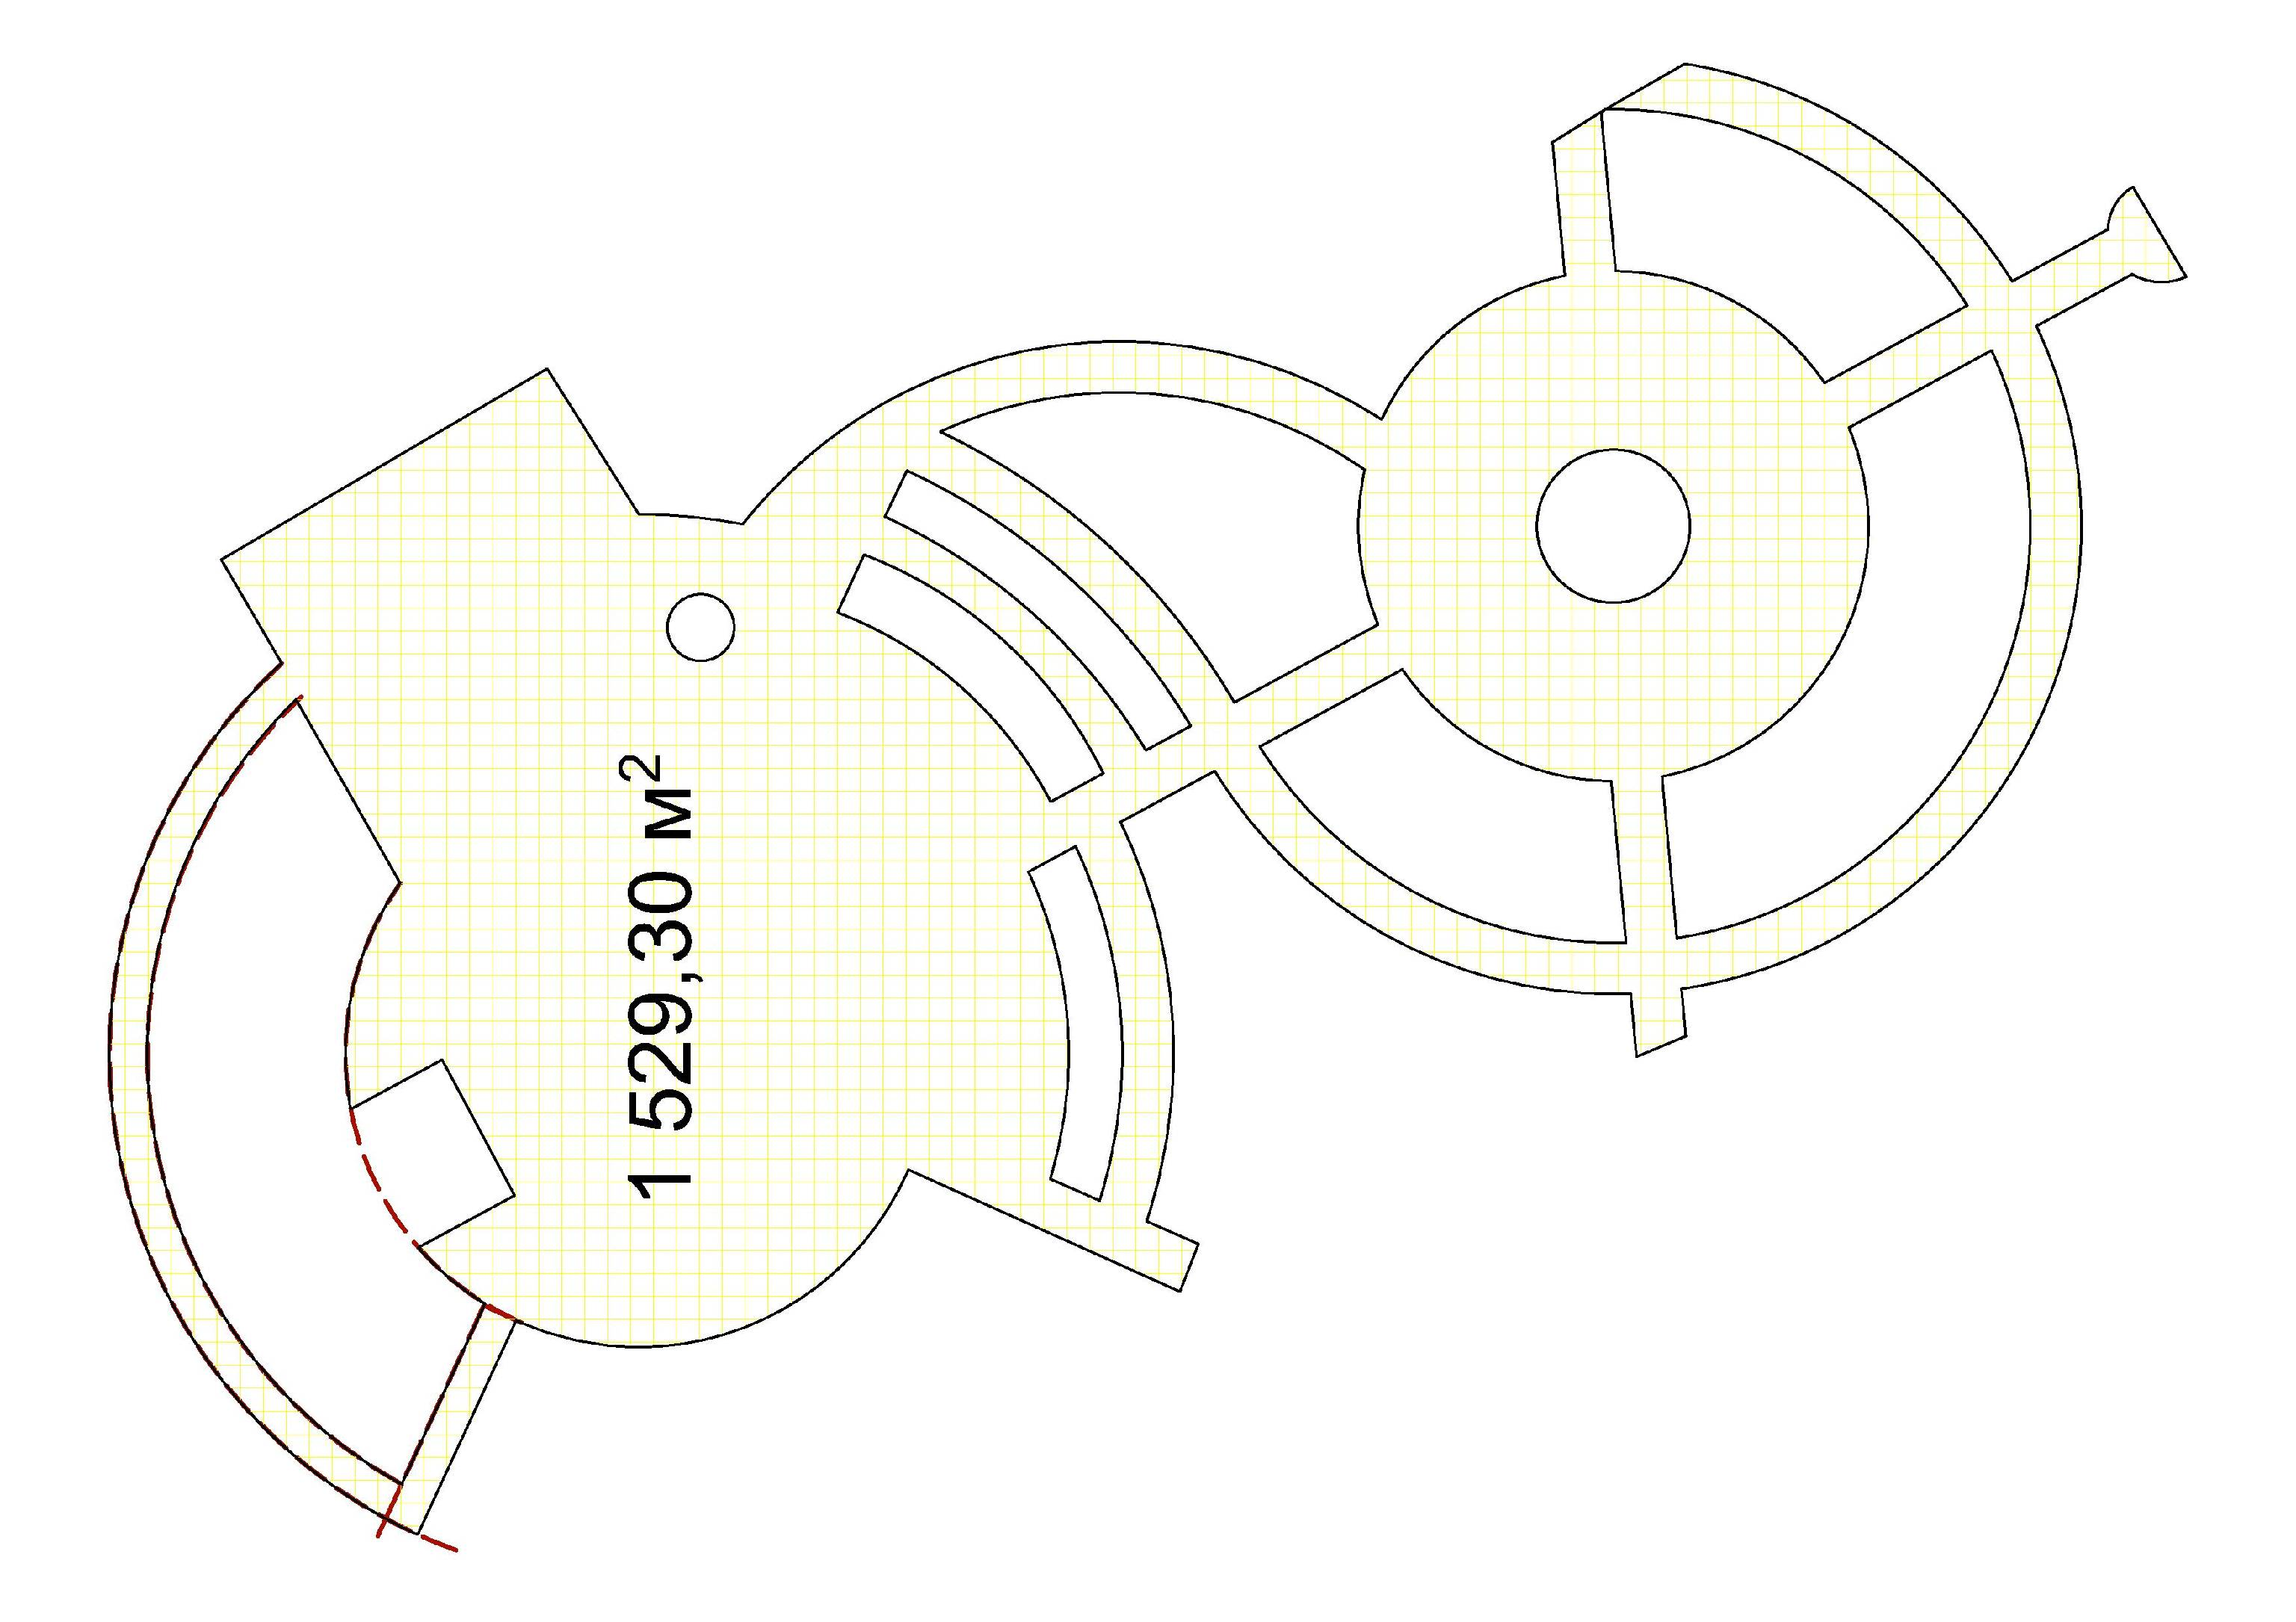

Схема установки пандуса.

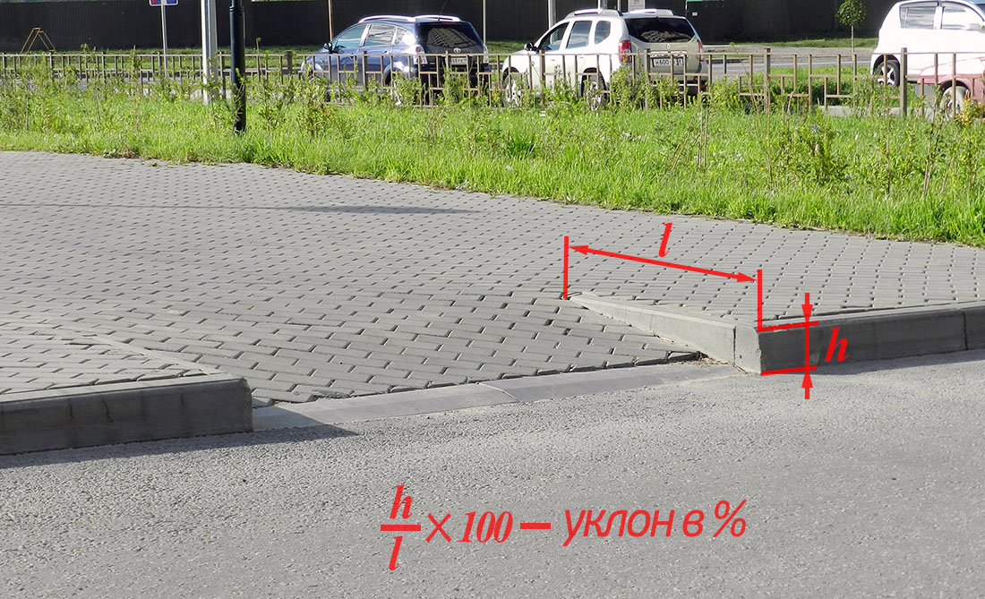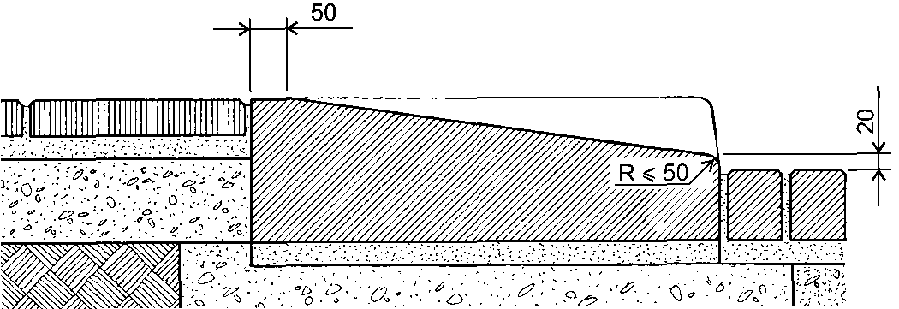

- Установка фонарного освещения.
Цели и задачи:

- Обеспечение комфортных условий для отдыха и досуга;
- Обеспечение надежного и высокоэффективного наружного освещения парковой зоны;
- Увеличение количества освещаемых территорий.

Описание направления проекта:
Уличное освещение необходимо для полноценной жизнедеятельности любых населенных пунктов. И оно применяется не только в целях безопасности, но и для украшения.
В целях комплексного благоустройства данной территории проектом предусматривается освещение .
Проектом предусматривается установка фонарных столбов Т-01 с шаром, источником света будет являться патрон Е-27 со светодиодной лампой, которая обладает рядом существенных технических преимуществ по сравнению с другими видами ламп:
- срок службы – до 100 000 часов стабильной работы в любых климатических условиях, что эквивалентно 22 - 25 годам работы в режиме реального уличного освещения. Это обусловлено отсутствием нити накала, благодаря нетепловой природе излучения света.
- экономия электроэнергии на 70% по сравнению с уличными светильниками с лампой ДРЛ.
- экологическая безопасность и отсутствие необходимости утилизации отработанных ламп. Светодиодные уличные светильники не требуют специальной утилизации, т.к. не содержат ртути, ее производных и других ядовитых или вредных составляющих.
- соблюдение санитарных норм – отсутствие ультрафиолетового излучения, способного вызывать рак кожи,
- полное отсутствие опасности перегрузки электрических сетей в момент включения (отсутствие повышенной пусковой нагрузки).

Основные мероприятия, предлагаемые к реализации в рамках направления проекта:

1 | Приобретение декоративных фонарных столбов
2 | Приобретение электромонтажных материалов
3 | Земляные работы
4 | Установка декоративных фонарных столбов

Расчет-обоснование стоимости направления проекта (локальный сметный расчет на устройство уличного освещения прилагается)

Эффект от реализации мероприятий в рамках направления
«Установка фонарного освещения»
В результате реализации мероприятий по установке фонарного освещения улучшится внешний вид, привлекательность данной территории в целом, повысится уровень проведения культурно-значимых мероприятий, будут созданы благоприятные условия пребывания граждан в центральной части села Бережновка.

Схема освещения.

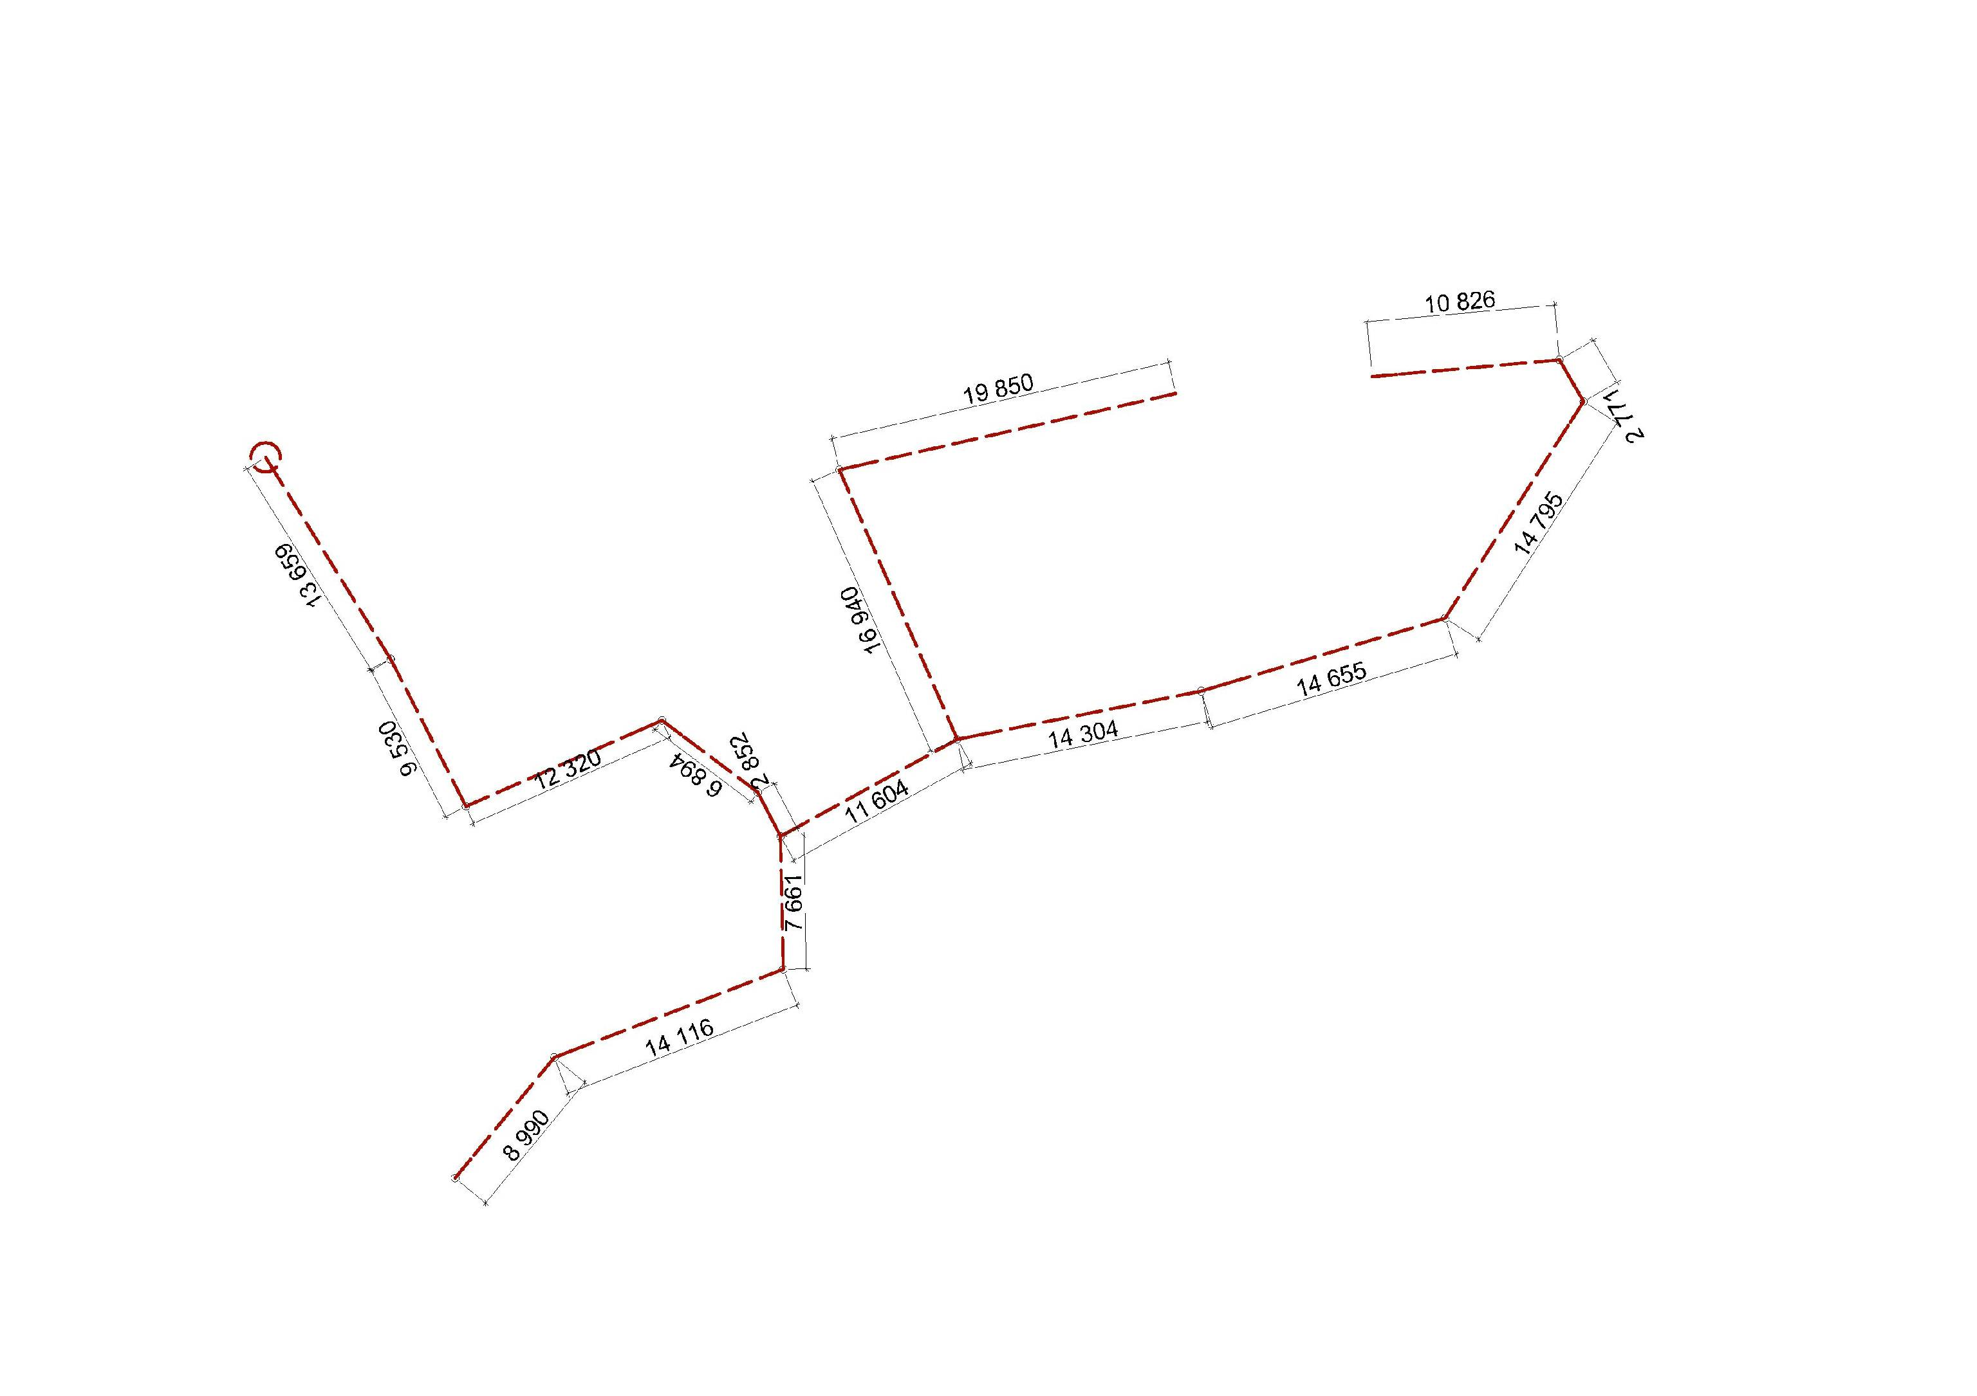

- Организация поливного водоснабжения.
Цели и задачи:

- сохранение зеленых насаждений;
- обеспечение своевременного полива зеленых насаждений.
- создание благоприятных условий для развития культурной жизни поселения;
- развитие инициатив жителей через организацию социально-значимой деятельности – благоустройство сельской территории.

Описание направления проекта:

В настоящее время полив существующих зеленых насаждений (деревьев) на данной территории происходит только за счет естественных природных осадков. Николаевский район расположен в зоне рискованного земледелия и полив является обязательным условием сохранения и поддержания зеленых насаждений в жизнеспособном состоянии.
В целях сохранения существующих зеленых насаждений и планируемых к посадке деревьев, цветников и кустарников проектом предлагается организовать поливное водоснабжение.

Основные мероприятия, предлагаемые к реализации в рамках направления проекта:

1 | Подготовка грунта
2 | Организация поливной водопроводной сети на благоустраиваемой территории

Расчет-обоснование стоимости направления проекта (локальный сметный расчет на устройство водопровода прилагается )

Участие в направлении «Организация поливного водоснабжения» проекта органов территориального общественного самоуправления и иных общественных организаций.
Работы по поливу зеленых насаждений будут проводиться с участием ТОС «Прибрежный – 1 ».

Эффект от реализации мероприятий в рамках направления
«Организация поливного водоснабжения»

В результате реализации мероприятий по организации поливного водоснабжения появится возможность сохранять зеленые насаждения и обеспечивать их своевременный полив.

Схема поливочного водопровода.

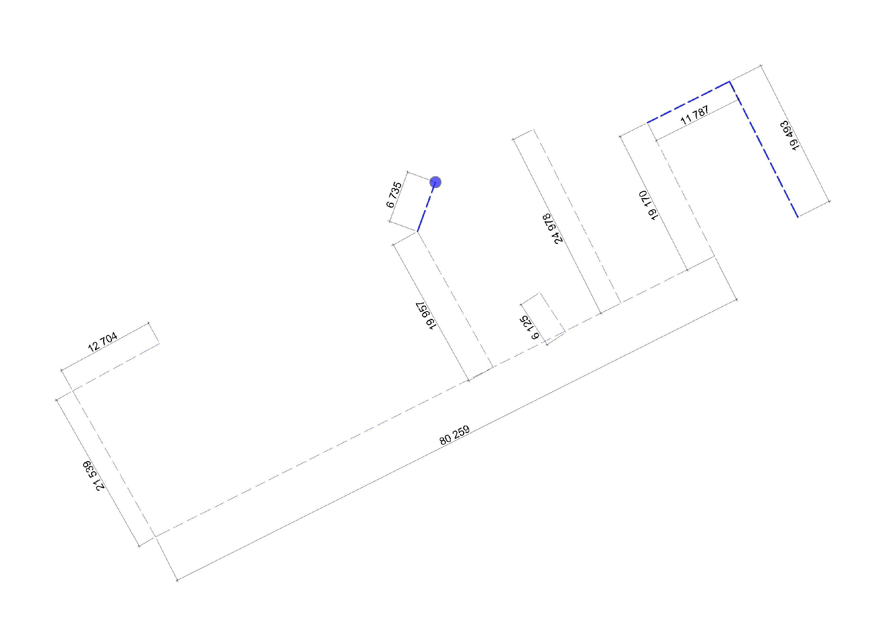

- Установка металлического декоративного ограждения.
Цели и задачи:

- улучшение привлекательного облика административного центра поселения;
- создание благоприятных условий для развития культурной жизни поселения;
- декорирование пространства;
- защита территории.

Описание направления проекта:

В результате реализации проектных решений, в целях сохранения и надлежащего состояния территории центральной части села Бережновка, появится необходимость ее защиты от внешних воздействий. Защитить территорию предлагается с помощью декоративного металлического ограждения границам зоны отдыха и досуга. Кроме защитной функции металлическая декоративная ограда послужит еще и украшением пространства.

Основные мероприятия, предлагаемые к реализации в рамках направления проекта:

1 | Изготовление металлического декоративного ограждения
2 | Установка металлического декоративного ограждения

Расчет-обоснование стоимости направления проекта (локальный сметный расчет на устройство ограждения зоны отдыха и досуга прилагается )

Эффект от реализации мероприятий в рамках направления
«Установка металлического декоративного ограждения»

- улучшение привлекательного облика административного центра поселения;
- обеспечение современного уровня благоустройства;
- декорирование пространства;
- защита территории.

- Обеспечение территории оборудованием для отдыха граждан (садово-парковые диваны, урны) и детского оборудования
Цели и задачи:

- улучшение привлекательного облика административного центра поселения;
- создание благоприятных условий для времяпровождения граждан административного центра поселения;
- организация досуга детей дошкольного и школьного возраста;
- обеспечение современного уровня благоустройства.

Описание направления проекта:

В связи с тем, что территория будет является одной из самых посещаемых в административном центре поселения, ее необходимо поддерживать в надлежащем состоянии и обеспечивать достойное времяпровождение жителей и гостей села.
Проектом предусматривается установка 16 скамеек,6 урн.
На благоустраиваемой территории уже расположена детская игровая площадка, но планируется приобретение ещё детского игрового оборудования за счет местного бюджета, что позволит сделать комплекс для семейного отдыха. Для эстетической привлекательности и художественной выразительности будет установлены малые архитектурные формы за счет местного бюджета

Основные мероприятия, предлагаемые к реализации в рамках направления проекта:

1 | Приобретение и установка садово-парковых диванов
2 | Приобретение и установка урн
3 | Приобретение и установка детского игрового оборудования
4 | Приобретение и установка малых архитектурных форм

Эффект от реализации мероприятий в рамках направления
«Обеспечение территории оборудованием для отдыха граждан (садово-парковые диваны, урны)»

В результате реализации мероприятий улучшится внешний вид, привлекательность зоны отдыха и досуга, будут созданы комфортные и благоприятные условия пребывания граждан на благоустраиваемой территории.

Расчет-обоснование стоимости направления проекта (локальный сметный расчет на устройство скамеек, урн прилагается ).

- Озеленение территории зоны отдыха и досуга (посадка деревьев, цветов, кустарников)
Цели и задачи:
- оздоровление окружающей среды;
- создание комфортных условий проживания населения;
- обогащение ландшафта административного центра;
- увеличение привлекательности и живописности территории.
Описание направления проекта:
Объекты внешнего благоустройства, окруженные не ухоженным земельным наделом, с беспорядочно растущими растениями, никогда не будет выглядеть завершенными и привлекательными. Наилучшим способом украшения территории станет озеленение.
Посадки деревьев и кустарников в жаркое время дня защищают от солнца, создают на тротуарах, аллеях живописную игру светотени.
Парки, скверы, аллеи летом, особенно в таких засушливых зонах, как Николаевский район - это островки территорий с относительно пониженными температурами земной поверхности.
Комфортные места для отдыха, в окружении разнообразных зелёных насаждений, являются основой умиротворяющей обстановки. Озеленение территории является важным этапом всех работ в создании идеального места единения с природой, приносящего радость и наслаждение.
Проектом предлагается сохранение существующих зеленых насаждений и посадка за счет средств поселения деревьев, кустарников и устройство цветочных клумб, также в центре зоны отдыха и досуга ель, для украшения и использования её в новогодних мероприятиях.

Основные мероприятия, предлагаемые к реализации в рамках направления проекта:

1 | Подготовка грунта для посадки деревьев, цветников и кустарников
2 | Посадка деревьев, цветов и кустарников

Участие в направлении «Озеленение территории зоны отдыха и досуга (посадка деревьев, цветов, кустарников)»

В направлении проекта силами ТОС «Прибрежный - 1», администрации поселения, школы, жителей будут проведены работы по подготовке грунта, посадке деревьев, многолетних цветников, кустарников. Озеленение территории будет осуществляться за счет местного бюджета. Планируемая сумма на озеленение с местного бюджета 50 тыс.руб.

Эффект от реализации мероприятий в рамках направления
«Озеленение территории зоны отдыха и досуга (посадка деревьев, цветов, кустарников)»

В результате реализации мероприятий улучшится внешний вид, привлекательность центральной части села будут созданы комфортные и благоприятные условия пребывания граждан на благоустраиваемой территории.

- Установка видеонаблюдения.
Цели и задачи:

- повышение уровня безопасности;
- защита территории.

Описание направления проекта:

В настоящее время при проектировании объектов строительства большое внимание уделяется системам видеонаблюдения. В результате реализации проектных решений, в целях сохранения и надлежащего состояния территории центральной части села Бережновка, появится необходимость ее защиты от несанкционированных действий и обеспечение безопасности людей. Защитить территорию предлагается с помощью видеонаблюдения по границам зоны отдыха и досуга.

Основные мероприятия, предлагаемые к реализации в рамках направления проекта:

1 | Установка видеонаблюдения

Расчет-обоснование стоимости направления проекта (локальный сметный расчет на устройство ограждения зоны отдыха и досуга прилагается )

Эффект от реализации мероприятий в рамках направления
«Установка видеонаблюдения»

- защита территории;
- обеспечение безопасности.

- Приведение в надлежащий вид прилегающих территорий, зданий, сооружений.

Цели и задачи:
- улучшение привлекательности облика административного центра поселения;
- обеспечение комфортных условий для отдыха, проведения общественно-массовых мероприятий;
- улучшение внешнего облика села.

Описание направления проекта:
В границах благоустраиваемой территории располагается двухэтажное здание, которое находятся в неудовлетворительном состоянии. Косметический ремонт здания планируется за счет средств собственника здания. Между существующей хоккейной коробкой и территорией зона отдыха и досуга к опорному пожарному пункту планируется ощебнение дороги за счет местного бюджета.
В границах благоустраиваемой территории располагается сельский Дом культуры, фасад которого отремонтирован в 2017г, но также планируется привести в надлежащий вид боковую часть здания и замена оконных блоков на пластиковые стеклопакеты, за счет местного бюджета и привлечения средств спонсоров.

В дальнейшем в рамках программы формирования комфортной городской среды на 2018-2022 , в целях формирования эстетического облика прилегающей территории вокруг Дома культуры планируется сквера .

Основные мероприятия, предлагаемые к реализации в рамках направления проекта:

1 | Ощебнение дороги
2 | Ремонт боковой части Дома культуры

Эффект от реализации мероприятий в рамках направления
«Приведение в надлежащий вид прилегающих территорий, зданий и сооружений»

- улучшение привлекательности облика поселения посредством обновления боковой части здания сельского Дома культуры;
- обеспечение комфортных условий для отдыха, проведения общественно-массовых мероприятий;
- создание благоприятных условий проживания граждан села Бережновка.

- Этапы и сроки реализации.
Проект рассчитан на 2017- 2018г. И осуществляется в три этапа: подготовительный – 2017г. (проведение мониторинга, разработка сметной документации), основной – 2018г. (планировка и расчистка территории под строительство, заключение договоров на поставку и установку оборудования), и заключительный – 2018г. (торжественное открытие, сопоставление поставленных задач и достигнутых результатов).

- Технико-экономическое обоснование проекта (программы):

Площадь, на которой реализуется проект 3700 м2
Общественная значимость проекта заключается в том, что он способствует активности населения, устанавливает тесную связь между жителями села и органами самоуправления.

Предварительные расходы по проекту.
Статьи сметы | количество | Общая стоимость реализации данного направления проекта (тыс.руб) | Источник финансирования
Статьи сметы | количество |  | Областной  (тыс.руб) | Местный  (тыс.руб)
Устройство подстилающих и выравнивающих слоев оснований: из песка | 229,5 м³ | 260,173 | 260,173
Мощение высококачественной тротуарной плиткой | 1530м² | 2231,217 | 2231,217
Установка фонарного освещения | 16шт | 82,79 | 82,79
Организация поливного водоснабжения | 223м/п | 66,878 | 66,878
Установка декоративного металлического ограждения | 175,5м/п | 261,58 | 261,58
Обеспечение территории отдыха и досуга оборудованием для отдыха граждан :  Урны  скамейки | 6 шт  16шт | 97,362 | 97,362
Озеленение, высадка цветов, разбивка клумб |  | 50,00 |  | 50,00
Видеонаблюдение | 6 шт | 82,790 |  | 82,79
Малая архитектурная форма | 1 шт | 125,21 |  | 125,21
Детское оборудование | 1 шт | 42,00 |  | 42,00
ИТОГО |  | 3 000 ,0 |  | 300,00

- Эффективность от реализации проекта (программы):
Успешное выполнение мероприятий Программы позволит обеспечить:
- комплексный отдых и досуг для жителей и гостей села позволит сделать акцент на семейном отдыхе и досуге;
- увеличение количества посетителей;
- позволит направить работу на разные слои населения (дети, ветераны, инвалиды, молодежь, молодая семья);
- улучшение качества жизни;
- создать современные условия для более комфортного отдыха и досуга.

- Проектные материалы:

Пояснительная записка с приложениями.

- Фамилия, имя, отчество автора(ов) проекта (программы), контактные данные:
Сидоренко Иван Александрович тел: 89270675996
рабочий телефон 8(84494) 54760
e-mail:

Глава администрации Бережновского
сельского поселения
Николаевского муниципального
района Волгоградской области И.А.Сидоренко
(М.П., подпись) (расшифровка подписи)

ПРОЕКТНЫЕ
МАТЕРИАЛЫ

Территория, планируемая к благоустройству, зоны отдыха и досуга. 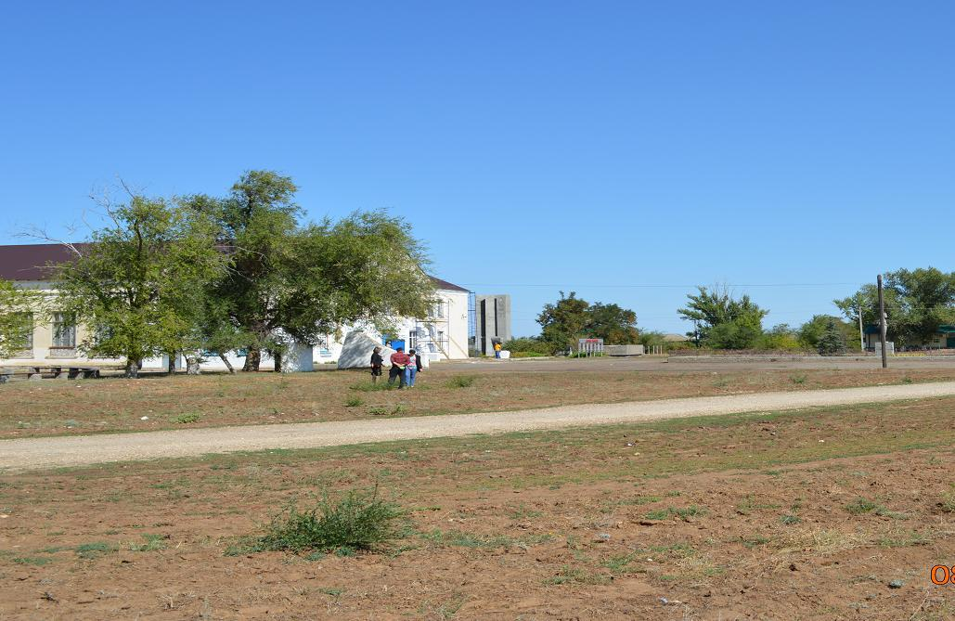

Генеральный план зоны отдыха и досуга
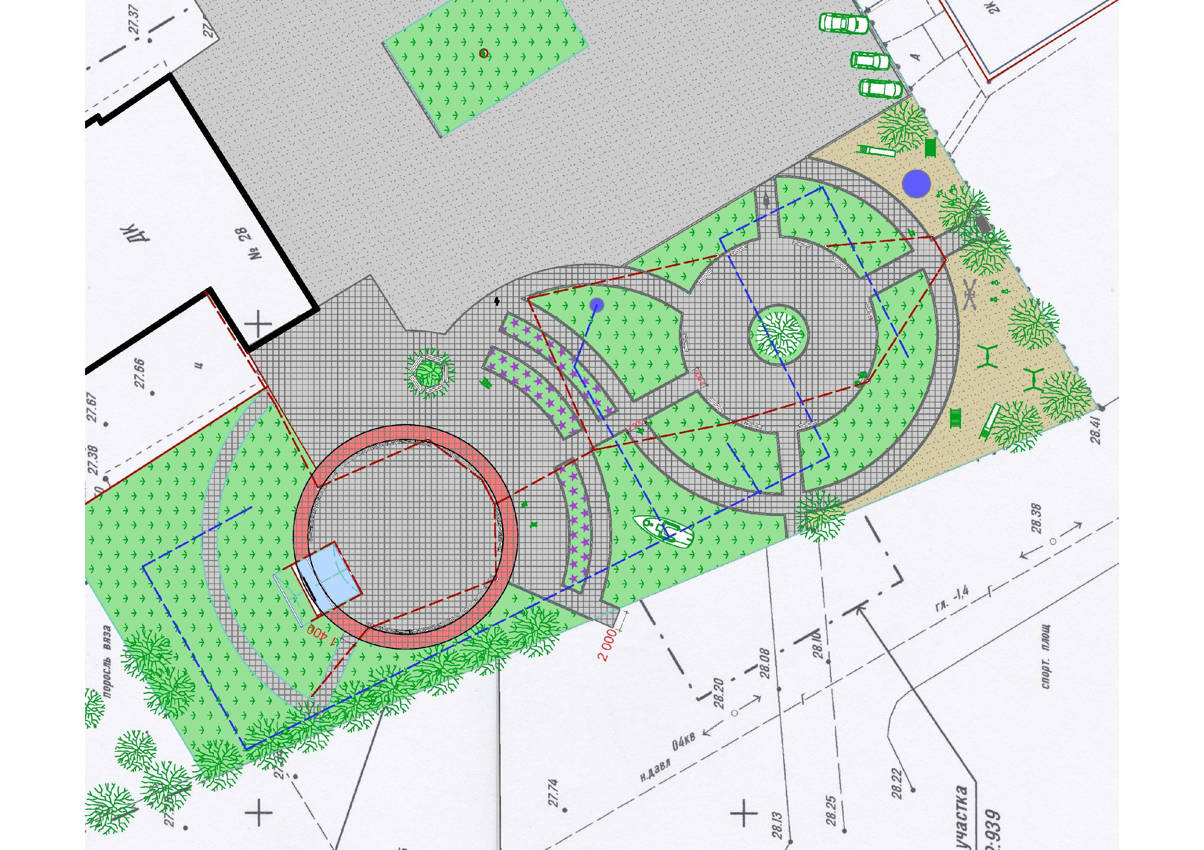

Визуализация зоны отдыха и досуга
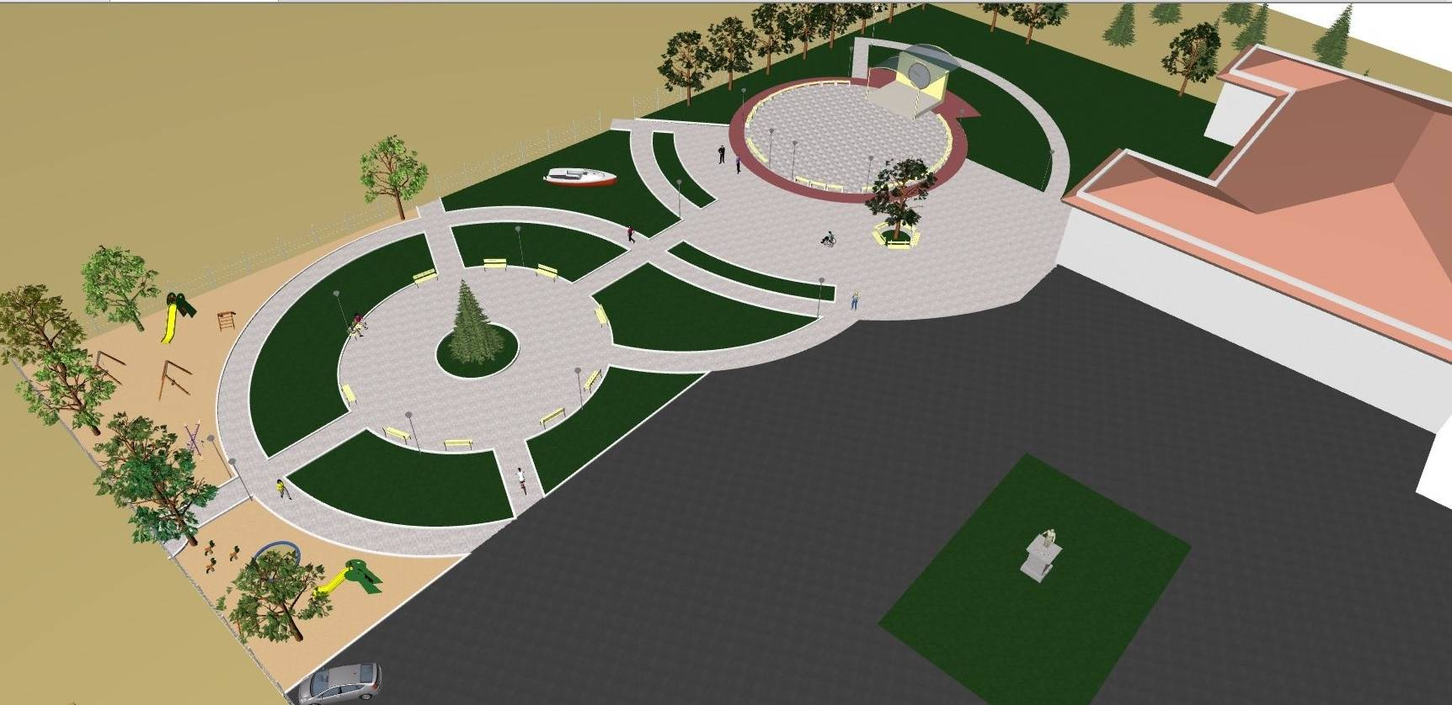

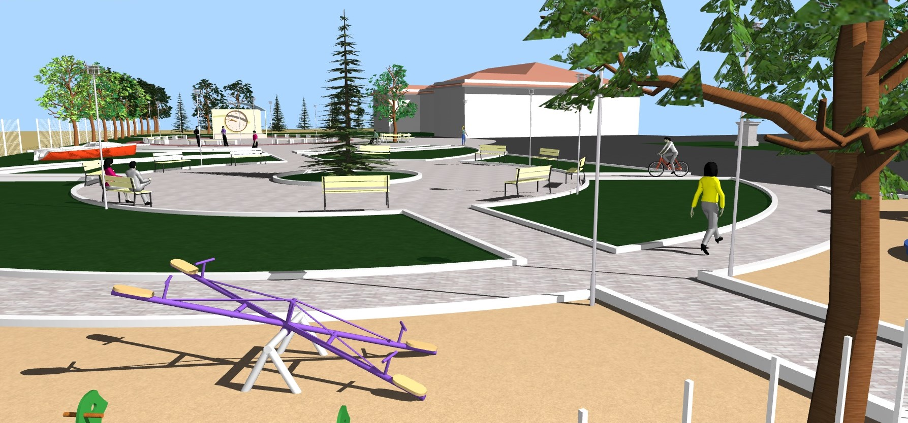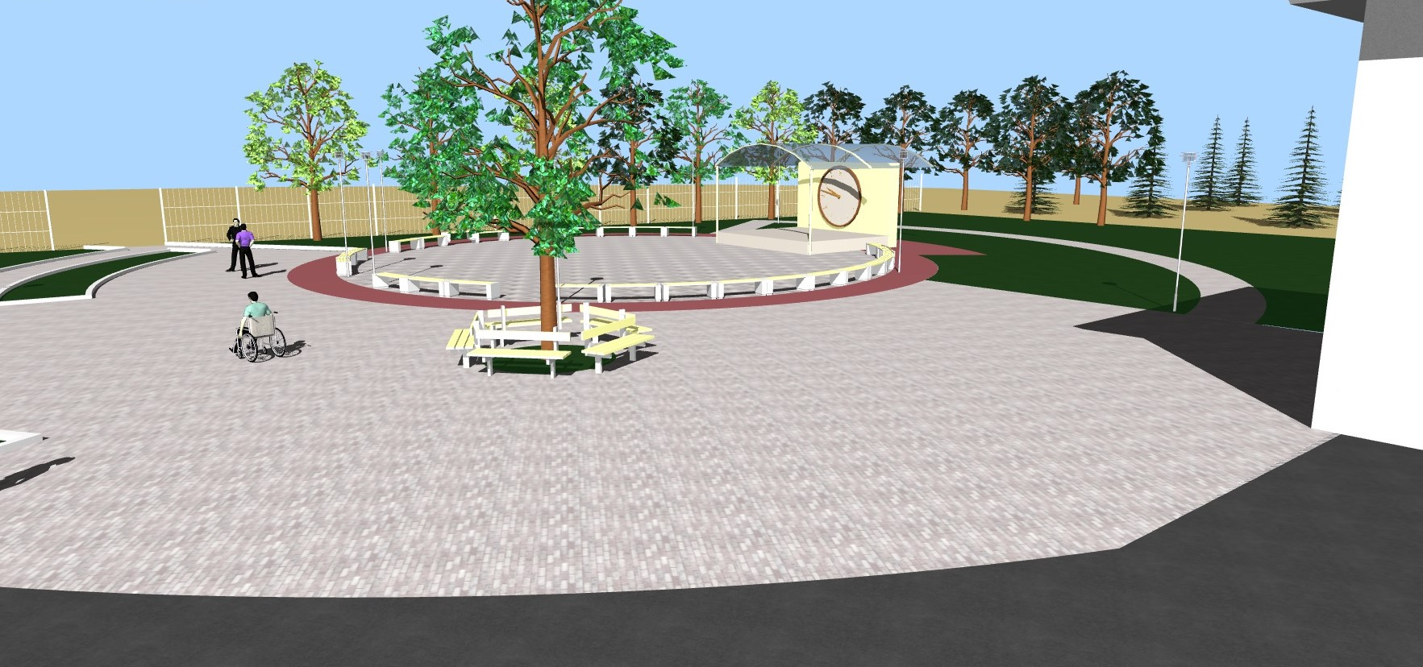

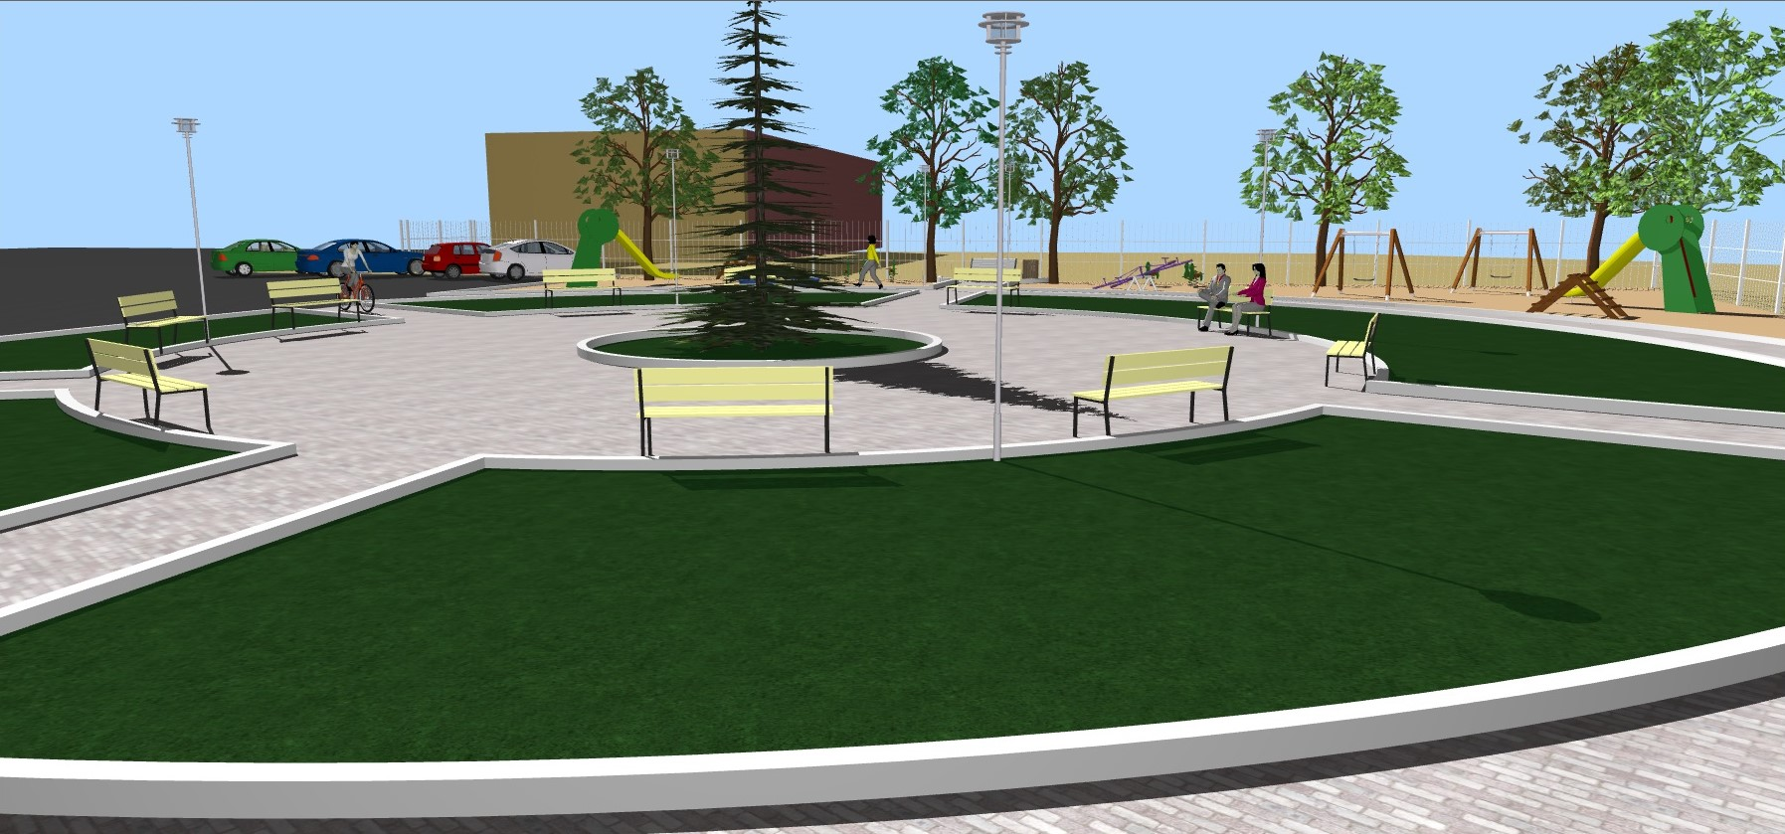
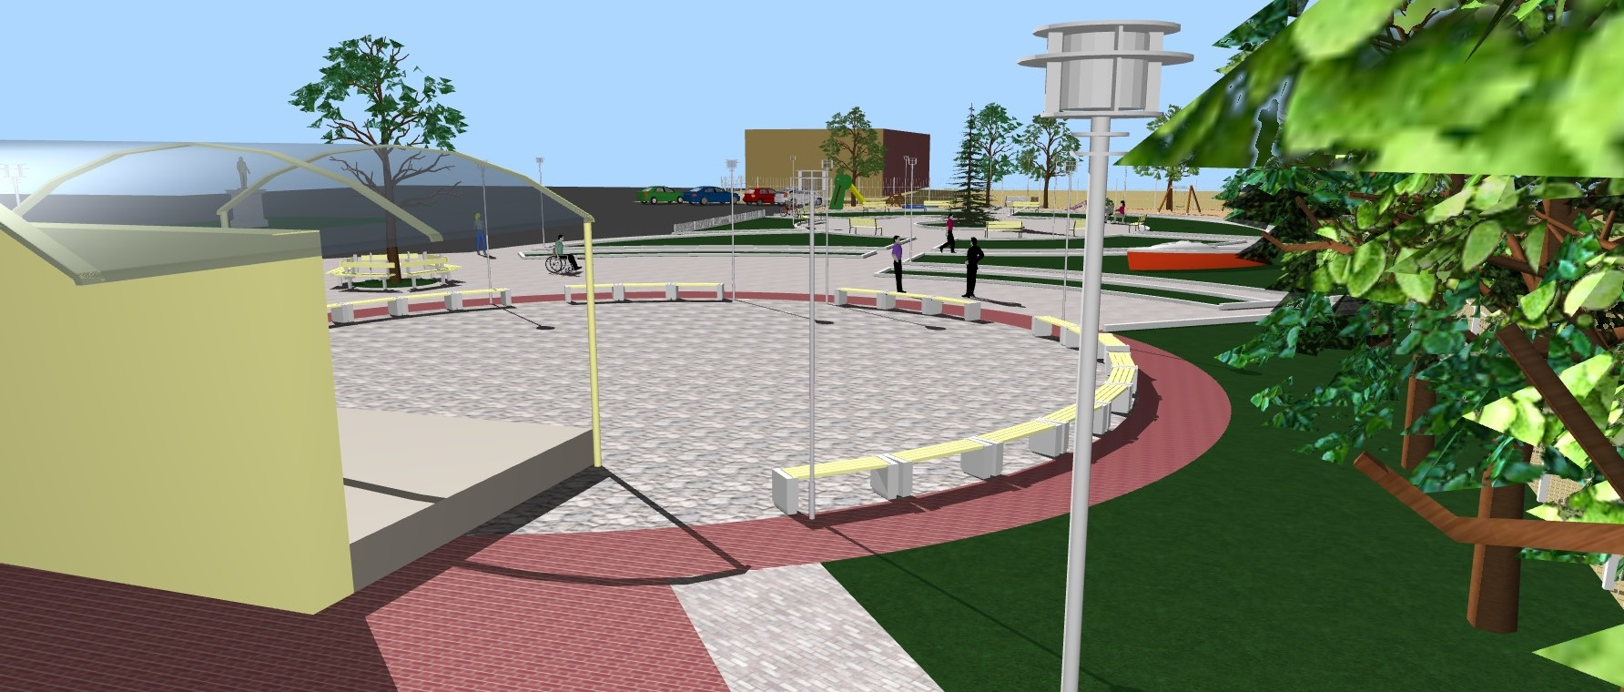
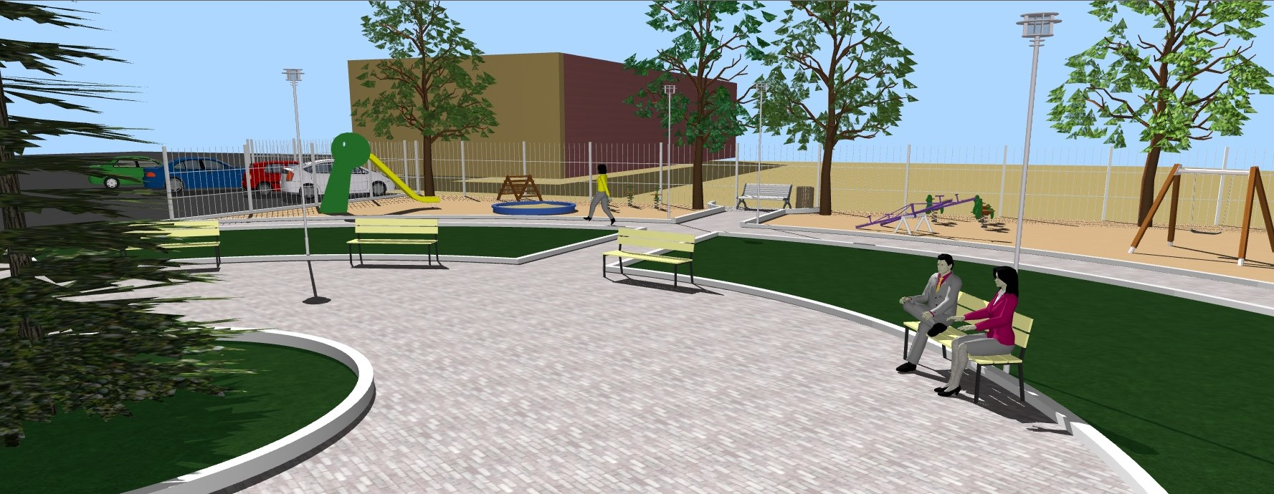

ЭЛЕМЕНТЫ ОБУСТРОЙСТВА
ЗОНЫ ОТДЫХА И ДОСУГА

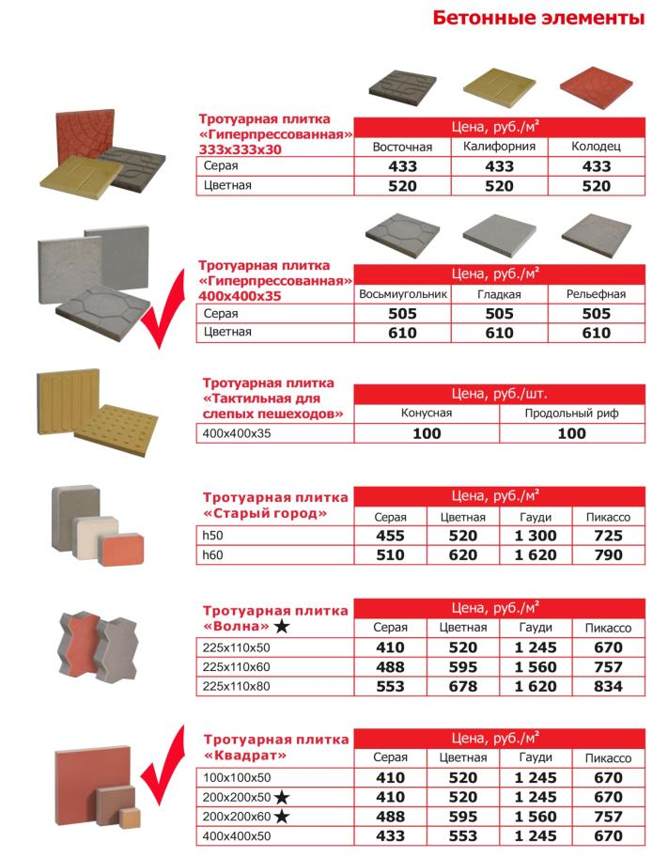
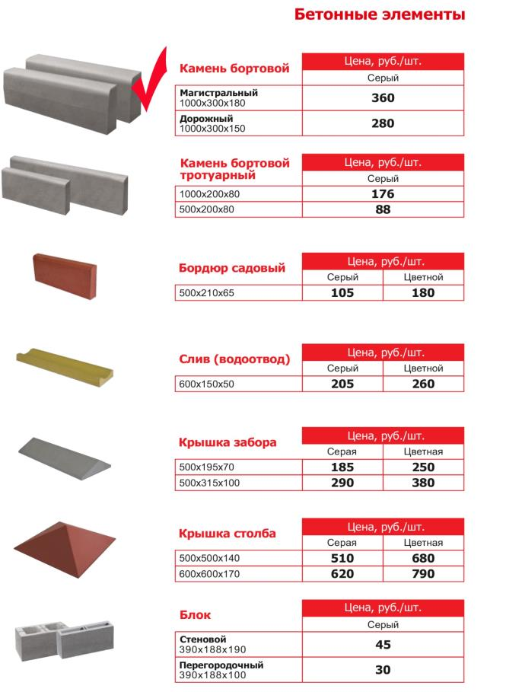

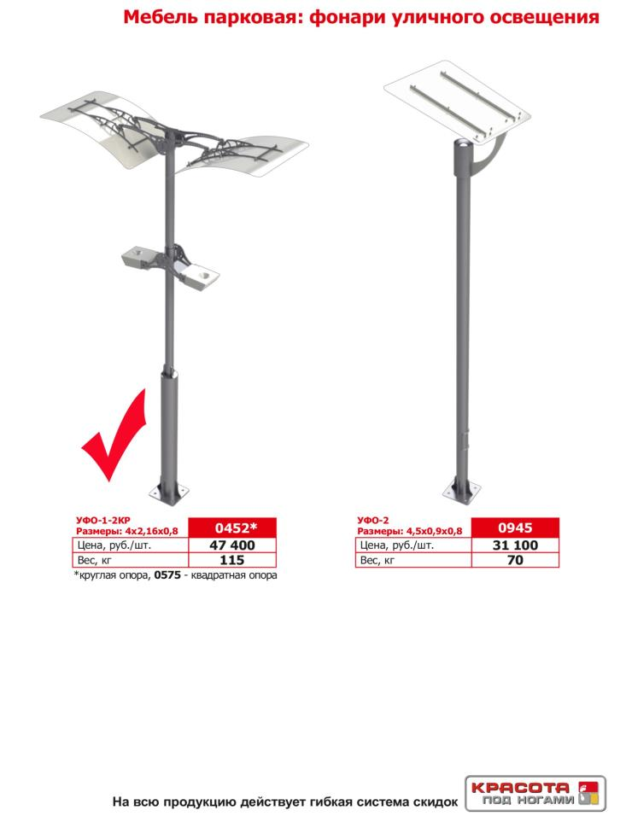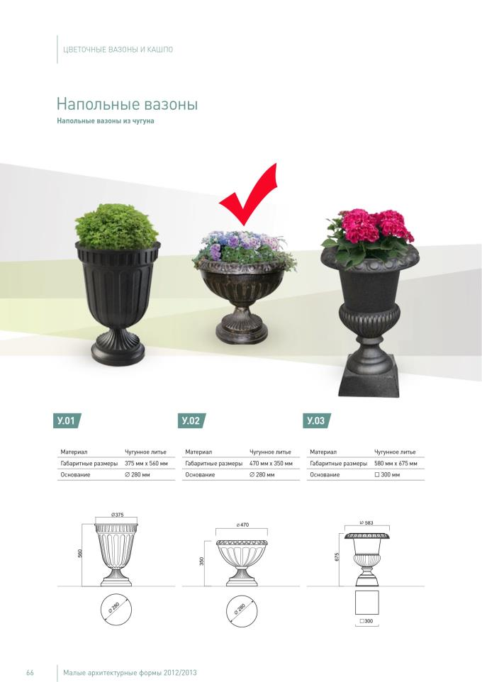
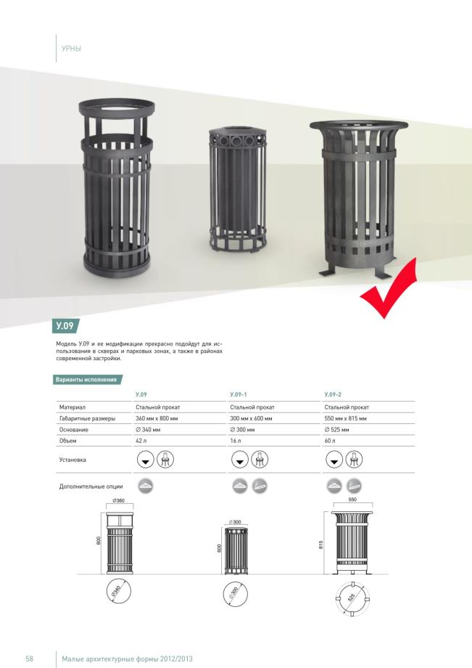
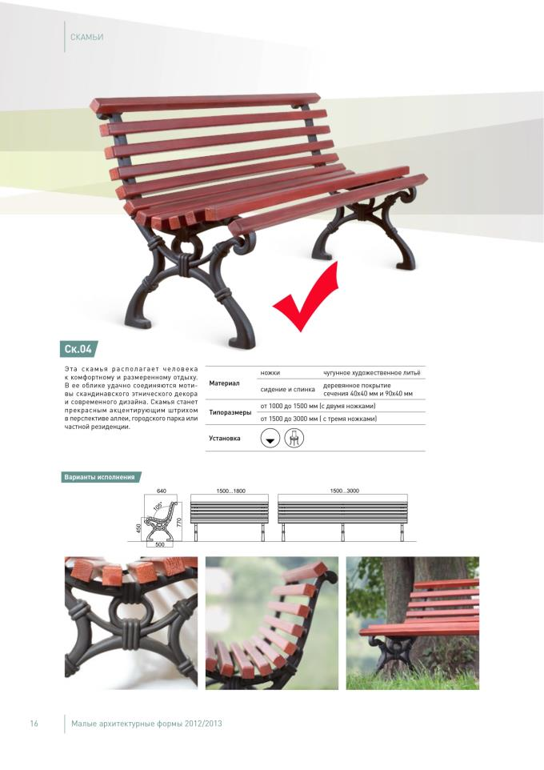

Ассортиментная ведомость посадочного материала

Наименование
ТЮЛЬПАН ПРОСТОЙ РАННИЙ COULEUR CARDINAL | 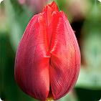
АСТРА АЛЬПИЙСКАЯ ГОЛУБАЯ | 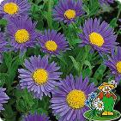
ПЕТУНИЯ ГИБРИДНАЯ(P. hybrida) | 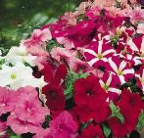
КОЛЕУС | 
ОРНИТОГАЛУМ (ПТИЦЕМЛЕЧНИК) BALANSAE | 
БАРХАТЦЫ ФРАНЦУЗСКИЕ КАРЛИКОВЫЕ МАХРОВЫЕ, СМЕСЬ | 
ПОРТУЛАК КРУПНОЦВЕТКОВЫЙ ЛОВЕЦ СОЛНЦА F1, СМЕСЬ | 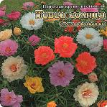
ЦИНЕРАРИЯ СЕРЕБРЯНАЯ РОССЫПЬ | 
ЦИННИЯ КРИСТАЛЛ F1, СМЕСЬ | 
ЦИННИЯ СВИЗЛ МИКС, СМЕСЬ | 
ВЕРБЕНА КВАРЦ F1, СМЕСЬ | 
ПОЛЕВИЦА ПОБЕГОНОСНАЯ (Agrostis stolonifera) | 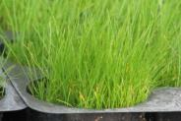

Наименование
РЯБИНА АЛАЯ КРУПНАЯ | 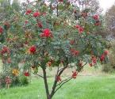
ель голубая | 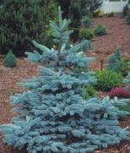
ЛИПА КРУПНОЛИСТНАЯ | 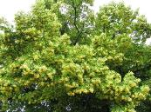
КЛЕН ОСТРОЛИСТНЫЙ | 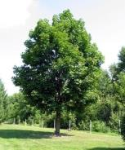

МАЛЫЕ АРХИТЕКТУРНЫЕ
ФОРМЫ

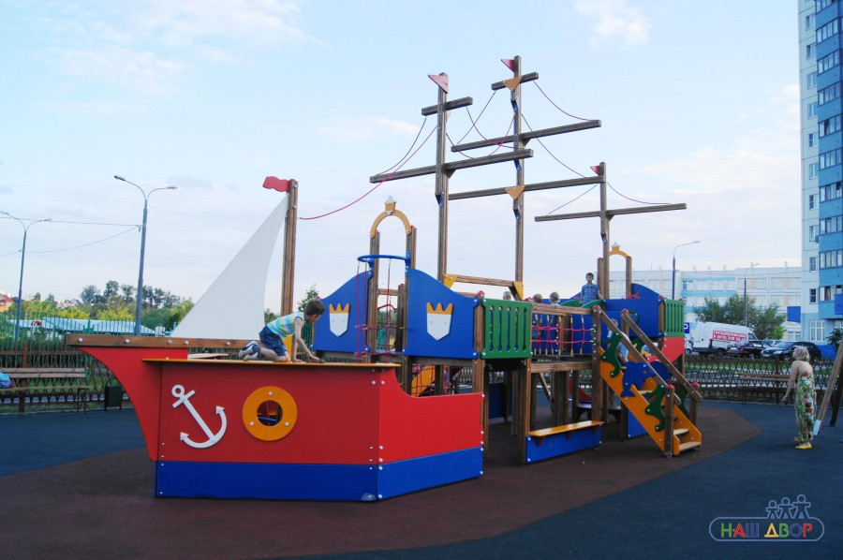

ДЕТСКОЕ
ОБОРУДОВАНИЕ

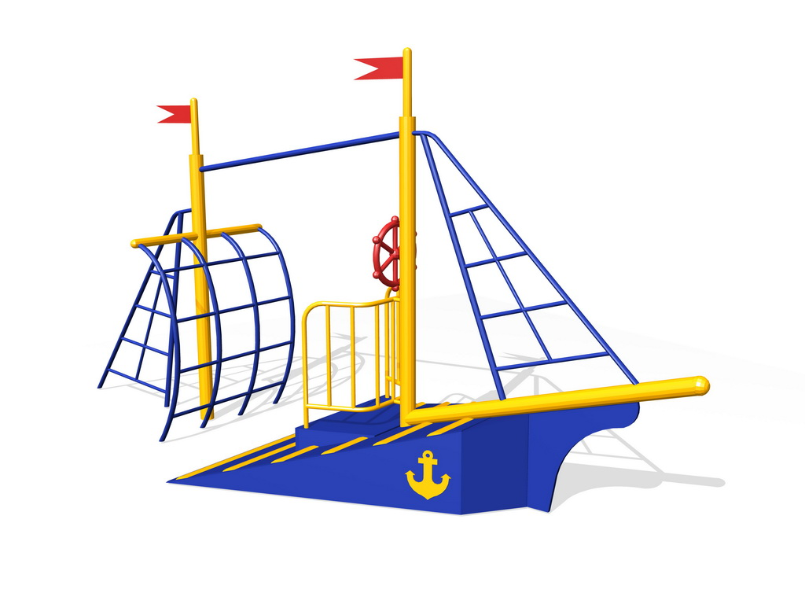

ОРИЕНТИРОВАЧНЫЙ
РАСЧЕТ

